ATIVIDADES DE MATEMÁTICA 4º ANO – UNIDADE 01
- Mostre sua esperteza e escreva o número correspondente ao material dourado:

 | UM | C | D | U
TREZENTOS E VINTE E CINCO
SETENTA E OITO
DOIS MIL, CENTO E SETE
AGORA LEIA O NOME DO NÚMERO, EM SEGUIDA REGISTRE OS NUMERAIS NO QUADRO CONFORME VOCÊ APRENDEU EM NOSSA AULA:

 | UM | C | D | U
TREZENTOS E VINTE E CINCO
SETENTA E OITO
DOIS MIL, CENTO E SETE
- Queridos alunos, mostrem como vocês são espertos e componha os números abaixo, em seguida, pinte os números que vocês formaram no caça palavra:

- 1 unidade de milhar + 3 centenas + 2 dezenas + 3 unidades:

___________________

- 6 centenas + 2 dezenas + 9 unidades: _________________

- 4 000 + 300 + 20 + 5: _________________________

- 700 + 4: _______________

- 9 unidades de milhar + 5 centenas + 6 dezenas + 1 unidades:

____________________

- Observe as sequências numéricas abaixo, descubra o padrão e escreva os próximos números:
9
6
3

15
5
10

- Observe a sequência de cubinhos e desenhe o próximo elemento:

___________________

- Observe o mapa abaixo:
A linha azul indica o caminho mais curto que Mário pode fazer para ir de sua casa à sorveteria. Observe:
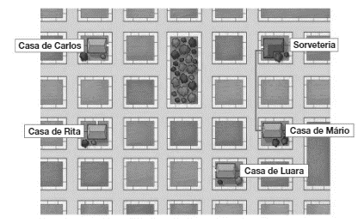

- Escolha um lápis de cor e trace o caminho mais curto da casa de Carlos até a sorveteria.
- Escolha um lápis de cor e trace o caminho mais curto da casa de Rita até a casa de Luara.
- Escolha um lápis de cor e trace o caminho mais curto da casa de Luara até a sorveteria.
- Quem mora mais longe de Mário?_______________________________
- Quem mora mais perto de Mário?_______________________________

